Gestione Documenti
Questo programma permette di gestire sull'anagrafico documenti del cittadino aggiungendone di nuovi, di esistenti o di rinnovarli. Per accedere al programma potete seguire il seguente percorso:
Servizi Demografici; Anagrafe; Variazioni; Gestione Documenti
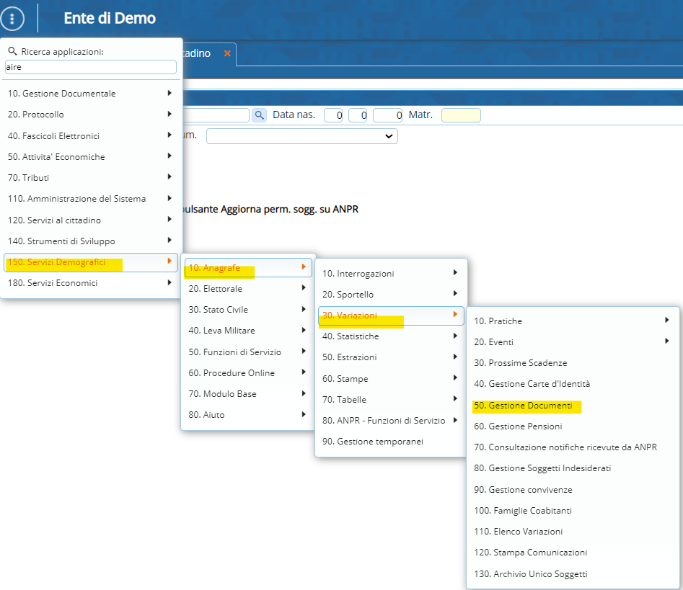

Ricerca del soggetto o del documento legato al soggetto
La schermata che si apre è composta da uno strumento di ricerca per soggetti(verde) o per documenti(rosso) dai quali potete ricercare il soggetto/documento desiderato e di conseguenza modificarlo ed intervenire sui dati.
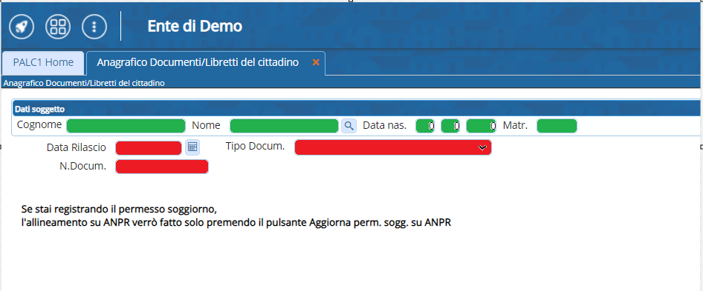
Per portare a termine la ricerca si può cliccare a destra su ELENCA oppure aggiungere direttamente un documento su di un soggetto attraverso NUOVO.

Cercare il soggetto
Interrogando l'anagrafico documenti cerchiamo il soggetto e cliccando su elenca vediamo i documenti presenti il locale per quella specifica persona:
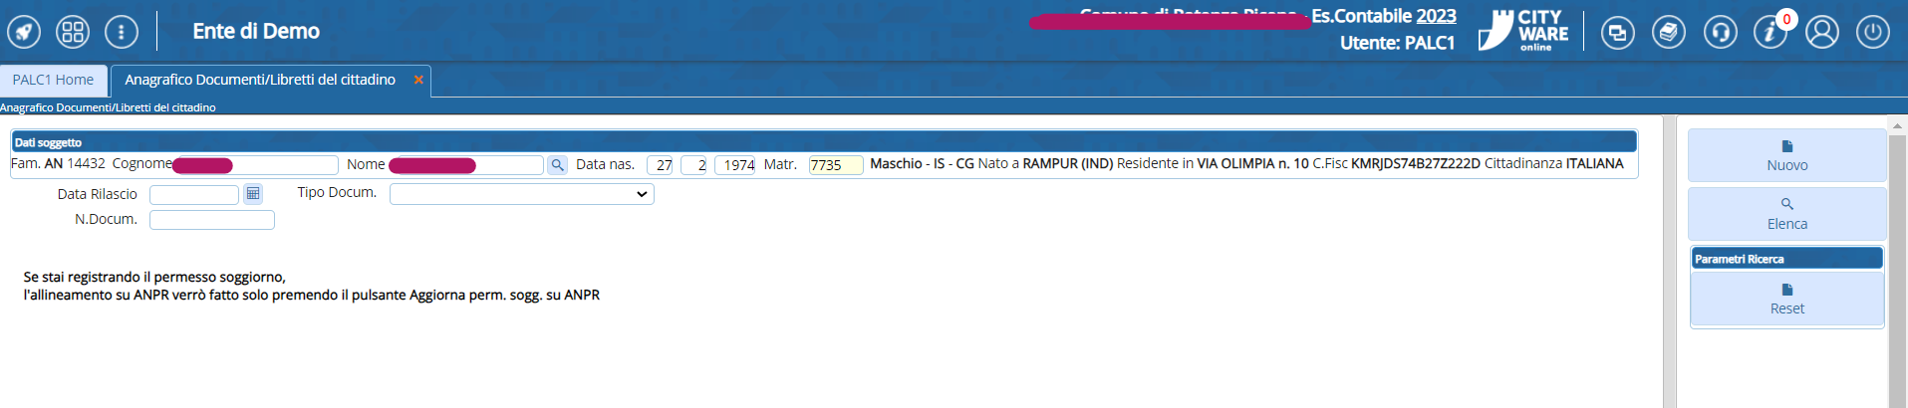
Vediamo un elenco di documenti per soggetto, con tutte le informazioni rilevanti quali:
- Tipo Documento -Località rilascio - Data rilascio -numero documento e stato del documento (annullato, in corso….)
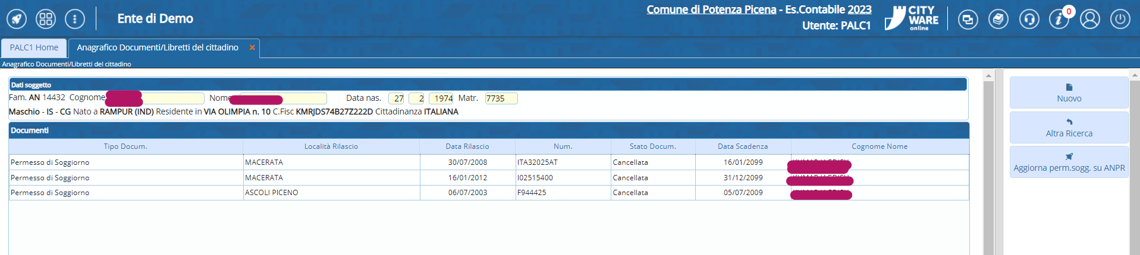

Azioni sul documento
Dalla videata precedente è possibile:
- Aggiornare il documento su ANPR allineando quindi i dati dei documenti: il pulsante è sulla destra.
- selezionando con doppio click un documento è possibile interagire con esso e modificarne i dati: per esempio annullandolo.
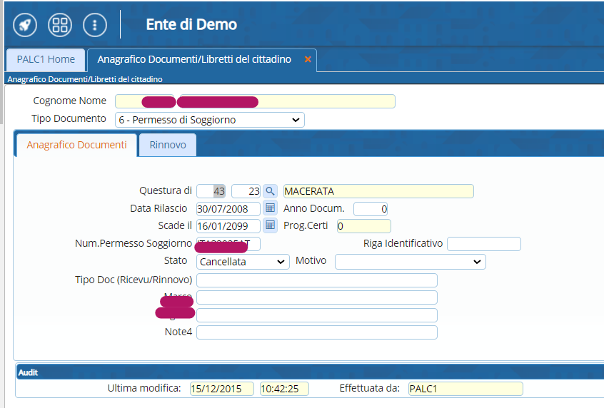
Selezionare aggiorna a destra per mantenere le modifiche o cancella per eliminare il documento
visualizzazioni.

